教师本科教学工作量填报操作指南

**（一）教师填报端**

1. **教师端填报地址：复制下列网址到浏览器进入教师个人填报端（用电脑登陆、推荐使用谷歌，火狐或者360急速模式）**

<http://bpa.nsi.edu.cn:8600/#/dform/report/reportData/32132ecb31a843aea93f637f72af41f9>

1. **登录方式**

点击上述地址，用统一身份认证账号密码登录，账号为工号，密码是统一身份认证密码。若密码错误可点击忘记密码，用手机号验证码找回。

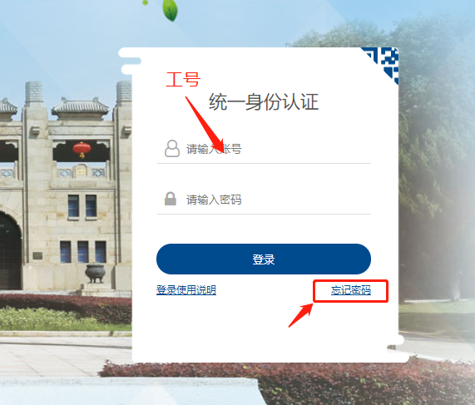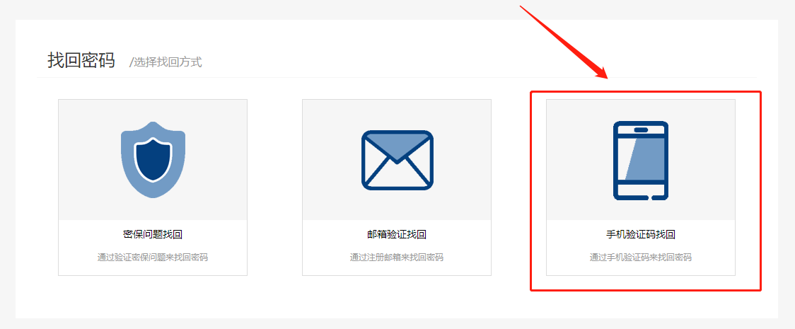

1. **填报说明**

“教育教学岗位业绩考核表”中需要老师填写内容见下图红色框线内（**年度相关岗位、班主任指导班级数、课程类别、是否合班、合班数**）。对应课程信息点击后面的“编辑”按钮，选择课程类型“理论课/术课”。**如其他个人信息有问题，请在对应的“上半年备注”“下半年备注”栏中描述清楚。**

注：1）无合班情况的课程默认合班数为“1”。

2）“指导大创项目数”和“指导本科论文数”不需要老师填写。

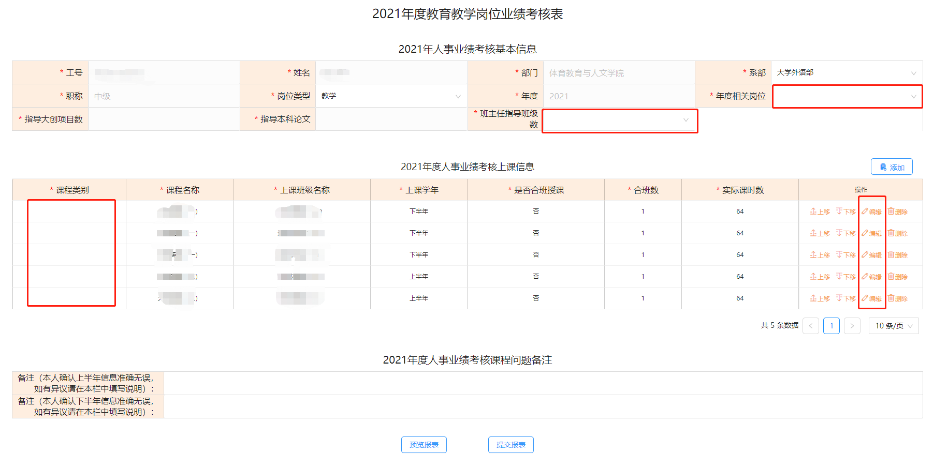

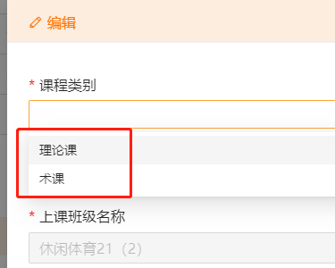

1. **系主任及副院长审核端**
2. **审核地址：点击**<https://ehall.nsi.edu.cn/taskcenter/workflow/todo>

**（用电脑登陆、推荐使用谷歌，火狐或者360急速模式）或登录“个人信息门户”查看校内应用中的“流程服务平台”，具体登录方式同教师填报端。**

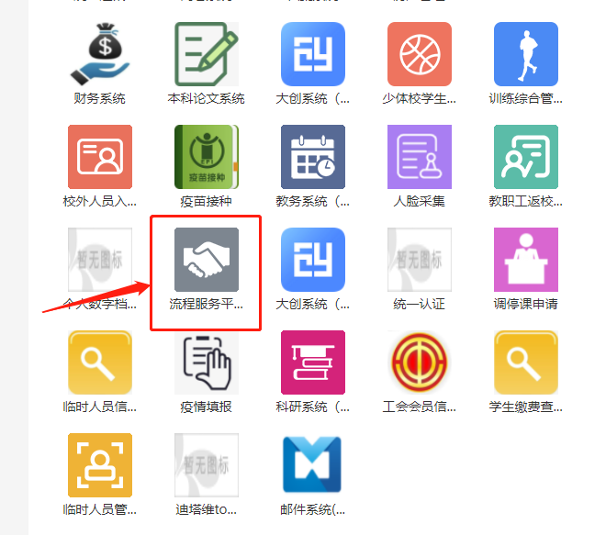

1. **点击“待办事项”，选中待办的事项，点击“办理”，跳转到审核页面。**

